Δήλωση σχολικής μονάδας
- Δηλώνουμε όλα τα υποχρεωτικά πεδία της φόρμας (σημείωση: στο πρώτο πεδίο με το όνομα της σχολικής μονάδας, έχει αποθηκευτεί αυτόματα, το όνομα που έχει καταχωρηθεί στην αρχική εγγραφή νέου χρήστη)

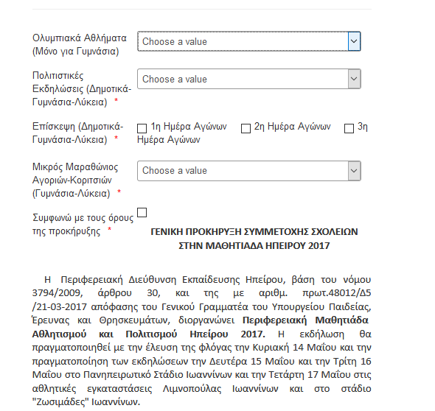
- Στο τέλος της φόρμας υπάρχει η δυνατότητα επιλογής αν η σχολική μονάδα θα συμμετέχει στα αγωνίσματα ή στις πολιτιστικές εκδηλώσεις ή αν θα επισκεφτεί μόνο τους αγώνες ή όλα μαζί (μόνο για τα γυμνάσια):

- Αν δηλώσουμε συμμετοχή σε κάποια δράση, πρέπει να δηλώσουμε και τον εκτιμώμενο αριθμό μαθητών, ο οποίος δεν είναι δεσμευτικός, αλλά απαραίτητος για την καλύτερη οργάνωση της όλης εκδήλωσης.
